http://code-pro.tk/arquitectura-aplicacion-angular-2/
http://algo3.uqbar-project.org/material/herramientas/angular/angularjs---resumen-de-la-arquitectura
https://angular.io/guide/architecture
https://www.cloudexperto.com/academia/angular2-framework/capitulo-3-arquitectura-de-una-aplicacion-angular/

Arquitectura de una aplicación Angular
Los componentes básicos de las aplicaciones de Angular 2.
Angular 2 es un framework para la construcción de aplicaciones cliente en HTML y JavaScript o cualquier otro lenguaje que compile a JavaScript (como Dart o TypeScript). El framework consiste en un conjunto de bibliotecas, de las cuales algunas pertenecen al núcleo y otras son opcionales.

Las aplicaciones de Angular se escriben mediante la composición de plantillas HTML con etiquetas especiales de Angular, escribiendo componentes, que son clases cuya finalidad es administrar dichas plantillas, añadiendo la lógica de la aplicación en los servicios, y empaquetando componentes y los servicios en módulos.

Para ejecutar la aplicación, el servidor enviará el contenido al navegador y se ejecutará el módulo raíz(root). A partir de aquí se responderá a las interacciones de los usuarios de acuerdo al funcionamiento que le hayamos dado a la aplicación.
Por supuesto, hay más que esto. Aprenderás los detalles en las páginas que siguen. Por ahora, enfócate en esta imágen general.

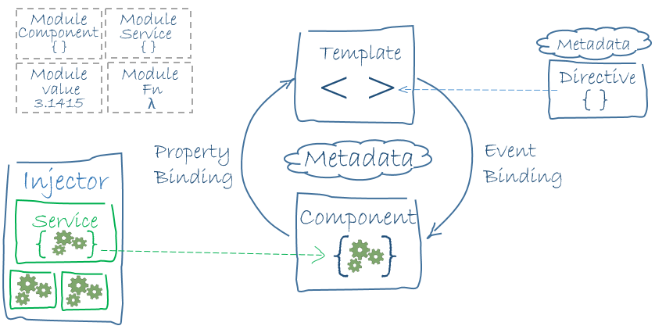

El diagrama de arquitectura identifica los ocho bloques de construcción principales de una aplicación Angular:
- Módulos
- Componentes
- Plantillas
- Metadatos
- Enlaces de datos
- Directivas
- Servicios
- Inyección de dependencias
El código al que se hace referencia en esta lección está disponible como ejemplo en vivo / ejemplo descargable.
https://embed.plnkr.co/?show=preview

Módulos

Las aplicaciones de Angular son modulares y Angular tiene su propio sistema de modularidad llamado módulos Angular o NgModules.
Los módulos de Angular son de gran importancia. Esta página solo los presenta, la página de Módulos Angular los cubre en profundidad.

Cada aplicación Angular tiene al menos una clase de módulo, que es el módulo raíz (root), por convención es llamado AppModule. Mientras AppModule podría ser el único módulo en una aplicación pequeña, la mayoría de las aplicaciones tienen más módulos, cada uno es un bloque dedicado a una tarea concreta(cada uno de ellos es un bloque cohesivo de código dedicado a un dominio de aplicación, un flujo de trabajo o un conjunto de capacidades estrechamente relacionados).
Un módulo es una clase con el decorador @NgModule. Los decoradores son funciones que modifican las clases JavaScript. Angular tiene muchos decoradores que adjuntan metadatos a las clases para especificar lo que significan esas clases y cómo deben funcionar. Puedes obtener más información sobre los decoradores en esta web.

NgModule es una función de decorador que toma un solo objeto de metadatos cuyas propiedades describen al módulo. Las propiedades más importantes de NgModule son:
- declarations: definen las clases de view que pertenecen a este módulo. Angular tiene tres tipos de clases de view: componentes, directivas y pipes.
- exports: el subconjunto de las declaraciones que deben ser visibles y utilizables en el componente de las plantillas de otros módulos.
- imports: otros módulos cuyas clases exportadas son necesarios por componente de las plantillas declaradas en este módulo.
- providers: son los servicios que se van a usar de forma global. Éstos serán accesibles en cualquier parte de la aplicación.
- bootstrap: la vista principal de la aplicación, llamado componente raíz, que aloja todos los otros puntos de vista de la aplicación. Sólo el módulo raíz debe establecer esta propiedad.

Aquí hay un módulo raíz simple:
src/app/app.module.ts:
import { NgModule } from '@angular/core';
import { BrowserModule } from '@angular/platform-browser';
@NgModule({
imports: [ BrowserModule ],
providers: [ Logger ],
declarations: [ AppComponent ],
exports: [ AppComponent ],
bootstrap: [ AppComponent ]
})
export class AppModule { }
La exportación(exports) de AppComponent es sólo para mostrar cómo exportar; No es realmente necesario en este ejemplo. Un módulo raíz no tiene ninguna razón para exportar nada porque otros componentes no necesitan importar del módulo raíz.

Una aplicación se lanza e inicia con su módulo raíz. Durante el desarrollo es probable que arranques el módulo AppModule en un archivo main.ts como éste.

src/main.ts:
import { platformBrowserDynamic } from '@angular/platform-browser-dynamic';
import { AppModule } from './app/app.module';

platformBrowserDynamic().bootstrapModule(AppModule);

Módulos Angular vs. módulos JavaScript(NgModules vs. JavaScript)
El módulo Angular – una clase decorada con @NgModule – es una característica fundamental de Angular.
JavaScript también tiene su propio sistema de módulos para administrar colecciones de objetos JavaScript. Es completamente diferente y no está relacionado con el sistema de módulos de Angular.
En JavaScript cada archivo es un módulo y todos los objetos definidos en el archivo pertenecen a ese módulo. El módulo declara algunos objetos para ser públicos marcándolos con la palabra clave export. Los módulos de JavaScript usan declaraciones de importación para tener acceso a los objetos públicos de otros módulos.
Por lo tanto, se trata de dos sistemas de módulos diferentes y complementarios. Úsalos para escribir tus aplicaciones. Obtén más información sobre el Sistema de módulos de JavaScript

import { NgModule } from '@angular/core';
import { AppComponent } from './app.component';
export class AppModule { }

Bibliotecas de Angular
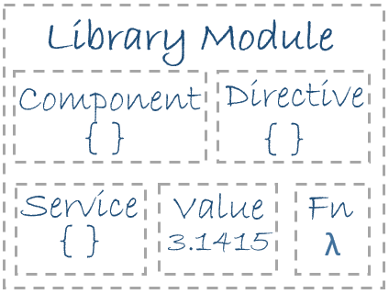
Puedes pensar en las librerias de angular como una colección de módulos de Javascript
Cada nombre de biblioteca de angular comienza con el prefijo @angular.
Los puedes instalar con el gestor de paquetes npm e importar partes de ellos con las instrucciones import de JavaScript.
Por ejemplo, importa el decorador de Component de Angular de la biblioteca @angular/core, así:
import { Component } from '@angular/core';
También puedes importar módulos Angular(NgModules) desde las bibliotecas de Angular utilizando declaraciones import de JavaScript:
import { BrowserModule } from '@angular/platform-browser';
En el ejemplo anterior del módulo raíz, el módulo de la aplicación necesita materiales que están dentro de BrowserModule. Para acceder a ese material, se lo agrega al array imports de los metadatos de @NgModule de este modo.
imports: [ BrowserModule ],
De esta manera, estás utilizando los sistemas de módulos de Angular y JavaScript juntos.
Es fácil confundir los dos sistemas porque comparten el vocabulario común de “imports” y “exports”. Pero no te preocupes, la confusión cede a la claridad con el tiempo y la experiencia.
Obtén más información en la página de Módulos Angular.

Componentes
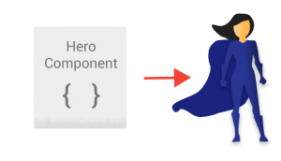
Un componente controla una parte de lo que se muestra en la pantalla, que se denomina vista.

Ejemplos de vistas controladas por componentes son el menú de navegación, encabezado, pie, una lista de libros, un editor de la información de los libros, etc.

Por ejemplo, las siguientes vistas son controladas por componentes:
- La raíz de la aplicación con el menú de enlaces de navegación.
- La lista de héroes.
- El editor del héroe.

Defines la lógica de la aplicación de un componente y la funcionalidad que cumple para la vista, dentro de una clase. La clase interactúa con la vista a través de una API de propiedades y métodos. (El componente interactúa con la view a través de una serie de propiedades y métodos, en los que se define la lógica de negocio.)
Por ejemplo, el componente HeroListComponent tiene una propiedad heroes que devuelve un array de hero[] que adquiere de un servicio. HeroListComponent también tiene un método selectHero() que establece una propiedad selectedHero cuando el usuario hace clic para elegir un héroe de la lista.

src/app/hero-list.component.ts (class):
export class HeroListComponent implements OnInit {
heroes: Hero[];
selectedHero: Hero;

constructor(private service: HeroService) { }

ngOnInit() {
this.heroes = this.service.getHeroes();
}

selectHero(hero: Hero) { this.selectedHero = hero; }
}
Angular crea, actualiza y destruye componentes a medida que el usuario se mueve a través de la aplicación. Tu aplicación puede reaccionar en cada momento del ciclo de vida mediante los hooks opcionales (optional lifecycle hooks), como ngOnInit() declarado anteriormente, el cual ejecuta un fragmento de código cuando el componente es creado.

Plantillas
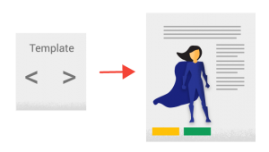
Se define la vista de un componente con una plantilla. Una plantilla contiene un fragmento de HTML que indica a Angular cómo renderizar el componente. Una plantilla se ve como HTML normal, con algunas diferencias.
Aquí hay una plantilla para nuestro HeroListComponent:

src/app/hero-list.component.html:
<h2>Hero List</h2>

<p><i>Pick a hero from the list</i></p>
<ul>
<li *ngFor="let hero of heroes" (click)="selectHero(hero)">
{{hero.name}}
</li>
</ul>

<hero-detail *ngIf="selectedHero" [hero]="selectedHero"></hero-detail>
Aunque esta plantilla utiliza elementos HTML típicos como <h2> y <p>, también tiene algunas diferencias. Código como *ngFor, {{hero.name}}, (click), [heroe] y <hero-detail> que utilizan la sintaxis de la plantilla de Angular.
En la última línea de la plantilla, la etiqueta <hero-detail> es un elemento personalizado que representa un nuevo componente, HeroDetailComponent.
HeroDetailComponent es un componente diferente al HeroListComponent que estuvimos viendo. HeroDetailComponent (código no mostrado) representa funcionalidades sobre un héroe particular, el héroe que el usuario selecciona de la lista mostrada por el componente HeroListComponent. HeroDetailComponent es un componente hijo de HeroListComponent.

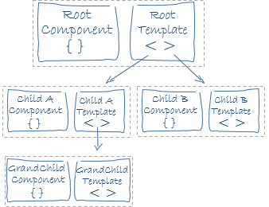
Observa cómo <heroe-detail> descansa cómodamente entre elementos HTML nativos. Los componentes personalizados se combinan perfectamente con HTML nativo.

Metadatos

Los metadatos le indican a Angular cómo procesar una clase.
Mirando hacia atrás en el código de HeroListComponent, puedes ver que es sólo una clase. De hecho, HeroListComponent realmente es sólo una clase. No es un componente hasta que se lo digas a Angular.
Para decirle a Angular que HeroListComponent es un componente, debes adjuntar metadatos a la clase.
En TypeScript, se adjuntan metadatos utilizando un decorador.

Los metadatos contienen la información que angular necesita para procesar una clase. Una clase no es un componente hasta que se declare como tal. Para poder hacer esto, será necesario añadirle metadatos a la clase. Adjuntar metadatos a una clase se hace mediante el decorador @Component y pasándole un objeto que lo configurará.

Veamos un ejemplo de clase:
export class HeroListComponent implements OnInit {
/* . . . */
}

Veamos la misma clase convertida en Componente:
Aquí hay algunos metadatos para HeroListComponent:
src/app/hero-list.component.ts (metadata):
@Component({
selector: 'hero-list',
templateUrl: './hero-list.component.html',
providers: [ HeroService ]
})
export class HeroListComponent implements OnInit {
/* . . . */
}
Se puede observar que hemos puesto el decorador justo encima de la clase y le hemos pasado el nombre que recibirá el selector, qué plantilla debe utilizar y los proveedores de inyección de dependencias para los servicios que requiera el componente.
Por tanto La plantilla, los metadatos y los componentes describen una vista.
Aquí está el decorador @Component, que identifica la clase inmediatamente debajo de ella como una clase de componente.
El decorador @Component toma un objeto de configuración requerido con la información que Angular necesita para crear y presentar el componente y su vista.
Estas son algunas de las opciones de configuración de @Component más útiles:
- selector: selector CSS que indica a Angular que cree e inserte una instancia de este componente donde encuentre una etiqueta <heroe-list> en el HTML principal. Por ejemplo, si el HTML de una aplicación contiene <hero-list></ hero-list>, Angular inserta una instancia de la vista de HeroListComponent entre esas etiquetas.
- templateUrl: dirección relativa al archivo de la plantilla HTML de este componente.
- providers: conjunto de proveedores de inyección de dependencia para los servicios que el componente requiere. Esta es una forma de decirle a Angular que el constructor del componente requiere un HeroService para que pueda obtener la lista de héroes que se mostrarán.

Los metadatos en @Component le indican a Angular dónde obtener los principales bloques de construcción que especifiques para el componente.
La plantilla, los metadatos y el componente describen conjuntamente una vista.
Aplica otros decoradores de metadatos de una manera similar para guiar el comportamiento de Angular. @Injectable, @Input y @Output son algunos de los decoradores más populares.

Enlaces de datos(Data binding)
Sin un framework, serías responsable de colocar los datos en los controles HTML y convertir las respuestas de los usuarios en acciones y actualizaciones de valores. Escribir tal lógica push/pull a mano es tedioso, propenso a errores, y una pesadilla para leer, como cualquier programador de jQuery experimentado puede dar fe.
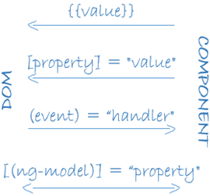
Es el enlace de la información que tenemos con lo que se mostrará en la plantilla HTML.
Angular soporta la vinculación de datos, un mecanismo para coordinar partes de una plantilla con partes de un componente. Agrega un markup de enlace de datos a la plantilla HTML para decirle a Angular cómo conectar ambos lados.
Como muestra el diagrama, existen cuatro formas de sintaxis para producir la vinculación de datos. Cada forma tiene una dirección – hacia el DOM, desde el DOM, o en ambas direcciones.
La plantilla de ejemplo de HeroListComponent tiene tres formas:
src/app/hero-list.component.html (binding):
<li>{{hero.name}}</li>
<hero-detail [hero]="selectedHero"></hero-detail>
<li (click)="selectHero(hero)"></li>
- Desde el componente hacia el DOM ”La interpolación” mediante {{hero.name}}. En este caso se está recuperando directamente el valor de una variable que existe en el componente. Por tanto muestra el valor de la propiedad hero.name del componente dentro del elemento <li>

- Desde el componente hacia el DOM mediante [propiedad] = “valor” (property binding). Igual que el anterior , pero ahora se recupera como un atributo de una etiqueta. El enlace de propiedad [heroe] pasa el valor de selectedHero desde el componente HeroListComponent padre a la propiedad hero del componente hijo HeroDetailComponent.

- Desde el DOM hacia el componente mediante (evento) = “manipulador” (event binding): En este caso se puede llamar a un método del componente a través de un evento determinado y pasar un valor. El enlace de evento (click) llama al método selectHero del componente cuando el usuario hace clic en el nombre de un héroe.
- En ambos sentidos con [(ng-model)] = “propiedad” (Two-way data binding). Esto asocia una propiedad y un evento de una sola vez. Cualquier cambio que haga el usuario se pasará al componente y viceversa. La vinculación de datos de dos vías es una cuarta forma importante que combina la propiedad y la vinculación de eventos en una sola notación, utilizando la directiva ngModel. He aquí un ejemplo de la plantilla de HeroDetailComponent:
src/app/hero-detail.component.html (ngModel):
<input [(ngModel)]="hero.name">

En este enlace de dos vías, el valor de la propiedad hero.name fluye al elemento input desde el componente como un enlace de propiedad. Los cambios del usuario también fluyen de nuevo al componente, restableciendo la propiedad al valor más reciente, como con el enlace de evento.
El data binding es importante para la comunicación entre la plantilla y el componente, y también es importante para la comunicación entre los componentes principales y los secundarios.
Angular procesa todos los enlaces de datos una vez por ciclo de eventos de JavaScript, desde la raíz del árbol de componentes de la aplicación a través de todos los componentes secundarios.
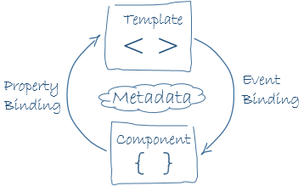
El enlace de datos juega un papel importante en la comunicación entre una plantilla y su componente.

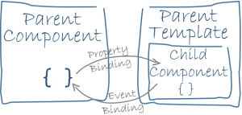
El enlace de datos también es importante para la comunicación entre los componentes padre e hijo.

Directivas

Las plantillas en Angular son dinámicas. Cuando Angular las transforma, convierte el DOM de acuerdo con las instrucciones dadas por las directivas.
Una directiva es una clase con un decorador @Directive. Un componente es una directiva-con-una-plantilla; Un decorador @Component es en realidad un decorador @Directive extendido con características orientadas a plantillas.

Mientras que un componente es técnicamente una directiva, los componentes son tan distintivos y centrales para las aplicaciones Angular que al describir la arquitectura de una aplicación, se separa a los componentes de las directivas.
Existen otros dos tipos de directivas: las estructurales y las de atributos.
Tienden a aparecer dentro de una etiqueta de elemento como lo hacen los atributos, a veces por su nombre pero más a menudo como destino de una asignación o vinculación.
Las directivas estructurales alteran el diseño añadiendo, eliminando y reemplazando elementos en el DOM.
La plantilla de ejemplo utiliza dos directivas estructurales integradas:
src/app/hero-list.component.html (structural):
<li *ngFor="let hero of heroes"></li>
<hero-detail *ngIf="selectedHero"></hero-detail>
- *ngFor le dice a Angular que imprima un elemento <li> por cada héroe en la lista de heroes.
- *ngIf incluye el componente HeroDetail sólo si existe un héroe seleccionado.
Las directivas de atributo alteran la apariencia o el comportamiento de un elemento existente. En las plantillas se ven como atributos HTML normales, de ahí el nombre.
La directiva ngModel, que implementa un enlace de datos bidireccional, es un ejemplo de una directiva de atributo. ngModel modifica el comportamiento de un elemento existente (normalmente un <input>) estableciendo su propiedad de valor de visualización y respondiendo a eventos.
src/app/hero-detail.component.html (ngModel):
<input [(ngModel)]="hero.name">
Angular tiene algunas directivas más que alteran la estructura del diseño (por ejemplo, ngSwitch) o modifican aspectos de elementos y componentes del DOM (por ejemplo, ngStyle y ngClass).
Por supuesto, también puedes escribir tus propias directivas. Componentes como HeroListComponent son un tipo de directiva personalizada.

Servicios

Los servicios abarcan una amplia categoría que incluye cualquier valor, función o característica que tu aplicación necesite.
Casi cualquier cosa puede ser un servicio. Un servicio es una clase con un propósito pequeño y bien definido. Debe hacer algo específico y hacerlo bien.

Algunos ejemplos pueden ser:
- Servicio de logging
- Servicio de datos
- Bus de mensajes
- Calculadora de impuestos
- Configuración de la aplicación
Angular no tiene una definición para los servicios. No existe una clase base de servicio ni un lugar para registrar un servicio.
Sin embargo, los servicios son fundamentales para cualquier aplicación Angular. Los componentes son grandes consumidores de servicios.
A continuación se muestra un ejemplo de una clase de servicio que registra información en la consola del navegador:
src/app/logger.service.ts (class):
export class Logger {
log(msg: any) { console.log(msg); }
error(msg: any) { console.error(msg); }
warn(msg: any) { console.warn(msg); }
}
Aquí hay un HeroService que usa una Promise para recuperar héroes. El HeroService depende del servicio Logger y otro BackendService que maneja el trabajo de comunicación con el servidor.
src/app/hero.service.ts (class):
export class HeroService {
private heroes: Hero[] = [];

constructor(
private backend: BackendService,
private logger: Logger) { }

getHeroes() {
this.backend.getAll(Hero).then( (heroes: Hero[]) => {
this.logger.log(`Fetched ${heroes.length} heroes.`);
this.heroes.push(...heroes); // fill cache
});
return this.heroes;
}
}
Los servicios están en todas partes.
Las clases de componentes deben ser livianas. No obtienen datos del servidor, validan la entrada del usuario o lo registran directamente en la consola. Delegan estas tareas a los servicios.
El trabajo de un componente es permitir la experiencia del usuario y nada más. Media entre la vista (representada por la plantilla) y la lógica de la aplicación (que a menudo incluye alguna noción de un modelo). Un buen componente presenta propiedades y métodos para la unión de datos, y delega todo lo no trivial a los servicios.
Angular no hace cumplir estos principios. No se quejará si escribes un caótico componente con 3000 líneas.
Angular te ayuda a seguir estos principios haciendo fácil de modificar tu lógica de aplicación en servicios y poner esos servicios a disposición de los componentes a través de la inyección de dependencias.

Inyección de dependencias

La inyección de dependencias es una forma de suministrar una nueva instancia de una clase con las dependencias que ésta requiere. La mayoría de las dependencias son servicios. Angular utiliza la inyección de dependencias para proporcionar nuevos componentes con los servicios que necesitan.
Angular puede saber qué servicios necesita un componente mirando los tipos de sus parámetros del constructor. Por ejemplo, el constructor de tu HeroListComponent necesita un HeroService:
src/app/hero-list.component.ts (constructor):
constructor(private service: HeroService) { }
Cuando Angular crea un componente, primero solicita un inyector (injector) para los servicios que requiere el componente.
Un inyector mantiene un contenedor de instancias de servicios que has creado previamente. Si una instancia de servicio solicitada no está en el contenedor, el inyector crea uno y lo añade al contenedor antes de devolver el servicio a Angular. Cuando todos los servicios solicitados han sido resueltos y devueltos, Angular puede llamar al constructor del componente con esos servicios como argumentos. Esta es la inyección de dependencias.
El proceso de inyección de HeroService se parece un poco a esto:
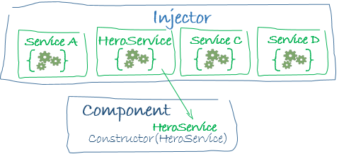
Si el inyector no tiene un HeroService, ¿cómo sabe cómo hacer uno?
En resumen, debes haber registrado previamente un proveedor (provider) de HeroService en el inyector. Un proveedor es algo que puede crear o devolver un servicio, normalmente la clase del servicio en sí.
Puedes registrar proveedores en módulos o en componentes.
En general, agrega proveedores al módulo raíz (AppModule) para que la misma instancia de un servicio esté disponible en todas partes.
src/app/app.module.ts (module providers):
providers: [
BackendService,
HeroService,
Logger
],
Alternativamente, regístrate a nivel de componente en la propiedad providers de los metadatos @Component:
src/app/hero-list.component.ts (component providers):
@Component({
selector: 'hero-list',
templateUrl: './hero-list.component.html',
providers: [ HeroService ]
})
Registrarte a nivel de componente significa que obtendrás una nueva instancia del servicio con cada nueva instancia de ese componente.

Resumen de la lección
Has aprendido los fundamentos sobre los ocho bloques de construcción principales de una aplicación Angular:
- Módulos
- Componentes
- Plantillas
- Metadatos
- Enlaces de datos
- Directivas
- Servicios
- Inyección de dependencias
Esta es la base para todo lo demás en una aplicación Angular, y es más que suficiente para empezar. Pero no incluye todo lo que necesitas saber.
Aquí hay una breve lista de otras características y servicios importantes de Angular. La mayoría de ellos están cubiertos en esta documentación (o pronto lo estarán).
- Animaciones: Animar el comportamiento de los componentes sin un profundo conocimiento de las técnicas de animación o CSS con la biblioteca de animación de Angular.
- Detección de cambios: La documentación de detección de cambios cubrirá cómo Angular decide que un valor de propiedad de un componente ha cambiado, cuándo actualizar la pantalla y cómo utiliza zonas para interceptar actividad asíncrona y ejecutar tus estrategias de detección de cambios.
- Eventos: La documentación de eventos cubrirá cómo utilizar componentes y servicios para generar eventos con mecanismos para publicar y suscribirse a eventos.
- Formularios: Soporta escenarios complejos de entrada de datos con validación basada en HTML y comprobaciones de uso.
- HTTP: Comunícate con un servidor para obtener datos, guardar datos e invocar acciones del lado del servidor con un cliente HTTP.
- Hooks del ciclo de vida: Aprovecha los momentos clave de la vida útil de un componente, desde su creación hasta su destrucción, implementando las interfaces de hooks del ciclo de vida.
- Pipes: Utiliza pipes en tus plantillas para mejorar la experiencia del usuario mediante la transformación de valores para su visualización. Considera esta expresión del pipe currency:
price | currency: 'USD':true
Muestra un precio de 42,33 como $ 42,33.
- Router: navega de una página a otra dentro de la aplicación cliente en el navegador.
- Pruebas: Ejecuta pruebas unitarias en partes específicas de tu aplicación mientras interactúan con Angular usando la Plataforma de Testing de Angular.

